Základní škola Olomouc

příspěvková organizace

Mozartova 48, 779 00 Olomouc

tel.: 585 427 142, 775 116 442; fax: 585 422 713

e-mail: kundrum@centrum.cz; www.zs-mozartova.cz

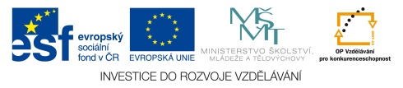

Projekt: ŠKOLA RADOSTI, ŠKOLA KVALITY
Registrační číslo projektu: CZ.1.07/1.4.00/21.3688

EU PENÍZE ŠKOLÁM
Operační program Vzdělávání pro konkurenceschopnost

Autor: | Mgr. Miroslava Janů
Vzdělávací oblast: | Člověk a jeho svět
Vzdělávací obor: | Prvouka
Vyučovací předmět: | Prvouka
Ročník: | 3.
Tematická oblast: | Svět kolem nás
Téma hodiny: | Voda 2
Označení DUM: | VY_32_INOVACE_34.14.JAN.PR.3
Vytvořeno: | 10. 12. 2013

Napiš na každý řádek jeden z vodních zdrojů v přírodě.
Vybarvi pastelkou v křížovce zdroje se slanou vodou.
 |  |  |  |  |  | T |  | K
 | Ř |  | H
 |  |  | K
 |  |  |  |  |  | Ř
 |  |  | J |  |  |  |  | O
 |  | E | Á
Doplň do věty tajenku a vyber správnou možnost.
Tajenka: _______________ řeky Moravy se nachází: a) na Šumavě
b) v Beskydech
c) v Jeseníkách
Vyhledávej informace a odpovídej na otázky.
Jak dlouho asi člověk vydrží bez vody? a) 14 dní b) 5 dní c) 1 den
Kolik litrů tekutin má člověk denně přijmout? a) 2 litry b) 5 litrů c) půl litru
Napiš vodní zdroje se sladkou vodou.
_________________________________________________________________________
Napiš názvy živočichů, kteří žijí v jezerech a řekách (sladká voda ―> sladkovodní).
_________________________________________________________________________
Napiš vodní zdroje se slanou vodou.
_________________________________________________________________________
Napiš názvy živočichů, kteří žijí v mořích a oceánech (slaná voda).
_________________________________________________________________________
Popros rodiče, aby ti nabrali vodu z nejbližšího přírodního zdroje.
Podle vzhledu je voda: průzračná zakalená čistá špinavá __________
Čichem jsi zjistil/a, že voda je: bez zápachu zapáchající __________
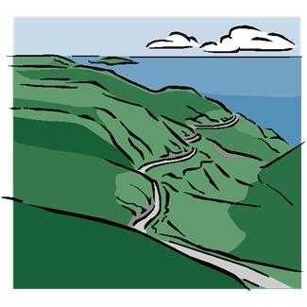
Dokresli a naznač šipkami do obrázku koloběh vody v přírodě. Použij pastelky.

Doplň do textu správné výrazy z nápovědy.
Voda se odpařuje z (2) ______________________________, mění se ve vodní
__________ a stoupá _______________. Ve větších výškách se voda
____________________ a v podobě deště, _______________ i ledových _____________
se vrací zpět a padá na zemský povrch. _______________ voda proniká do země, kde ji
zachycují _______________ rostlin nebo prosakuje do _______________ vod. Ostatní
voda stéká do (2)__________________________________________________________,
a ty ji vracejí zpět do moří a _______________. Do moří a oceánů se vrací také voda z
_______________ sněhu a _______________.
(OCEÁNŮ, LEDOVCŮ, KRUP, VZHŮRU, SPODNÍCH, SNĚHU, OCEÁNŮ,
ŘEK, JEZER, DEŠŤOVÁ, MOŘÍ, PÁRU, TAJÍCÍHO, OCHLAZUJE, KOŘENY)
u
do
vá
ná
Jak dělíme vodu v domácnosti? ________________
od
pit
vá
pa
________________
ko
žit
________________
Napiš na každý řádek jeden z vodních zdrojů v přírodě.
Vybarvi pastelkou v křížovce zdroje se slanou vodou.
 |  |  |  | P | O | T | O | K
P | Ř | E | H | R | A | D | A
 | Ř | E | K | A
 |  |  |  | M | O | Ř | E
 |  |  | J | E | Z | E | R | O
O | C | E | Á | N
Doplň do věty tajenku a vyber správnou možnost.
PRAMEN
Tajenka: _______________ řeky Moravy se nachází: a) na Šumavě
b) v Beskydech
c) v Jeseníkách
Vyhledávej informace a odpovídej na otázky.
Jak dlouho asi člověk vydrží bez vody? a) 14 dní b) 5 dní c) 1 den
Kolik litrů tekutin má člověk denně přijmout? a) 2 litry b) 5 litrů c) půl litru
Napiš vodní zdroje se sladkou vodou.
POTOK, ŘEKA, RYBNÍK, JEZERO, PŘEHRADA, TŮNĚ, NÁDRŽ, ...
_________________________________________________________________________
Napiš názvy živočichů, kteří žijí v jezerech a řekách (sladká voda ―> sladkovodní).
RYBY: KAPR, ŠTIKA, OKOUN,… RAK ŘÍČNÍ, ŠKEBLE RYBNIČNÁ , OBOJŽIVELNÍCI,…
_________________________________________________________________________
Napiš vodní zdroje se slanou vodou.
MOŘE, OCEÁN, SLANÉ JEZERO
_________________________________________________________________________
Napiš názvy živočichů, kteří žijí v mořích a oceánech (slaná voda).
RYBY: SLEĎ, MAKRELA, TRESKA,…ŽRALOK, REJNOK, MEDÚZA, CHOBOTNICE,…
_________________________________________________________________________
Popros rodiče, aby ti nabrali vodu z nejbližšího přírodního zdroje. (VIZ PROVÁDĚNÝ POKUS)
JINÉ
Podle vzhledu je voda: průzračná zakalená čistá špinavá __________
JINÉ

Čichem jsi zjistil/a, že voda je: bez zápachu zapáchající __________
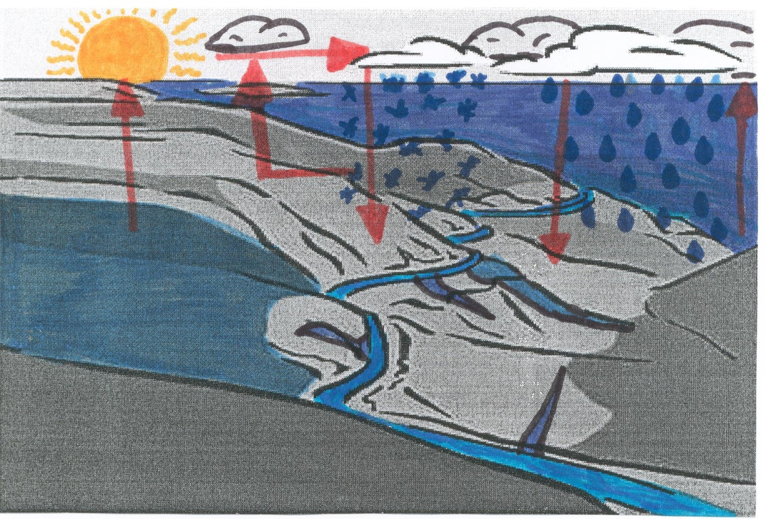
Dokresli a naznač šipkami do obrázku koloběh vody v přírodě. Použij pastelky.

Doplň do textu správné výrazy z nápovědy.
MOŘÍ A OCEÁNŮ

Voda se odpařuje z (2) ______________________________, mění se ve vodní
VZHŮRU
PÁRU
__________ a stoupá _______________. Ve větších výškách se voda
KRUP

SNĚHU

OCHLAZUJE

____________________ a v podobě deště, _______________ i ledových _____________
DEŠŤOVÁ

se vrací zpět a padá na zemský povrch. _______________ voda proniká do země, kde ji
SPODNÍCH

KOŘENY

zachycují _______________ rostlin nebo prosakuje do _______________ vod. Ostatní
JEZER A ŘEK

voda stéká do (2)__________________________________________________________,
OCEÁNŮ

a ty ji vracejí zpět do moří a _______________. Do moří a oceánů se vrací také voda z
LEDOVCŮ

TAJÍCÍHO

_______________ sněhu a _______________.
(OCEÁNŮ, LEDOVCŮ, KRUP, VZHŮRU, SPODNÍCH, SNĚHU, OCEÁNŮ,
ŘEK, JEZER, DEŠŤOVÁ, MOŘÍ, PÁRU, TAJÍCÍHO, OCHLAZUJE, KOŘENY)
PITNÁ
u
do
vá
ná
Jak dělíme vodu v domácnosti? ________________
UŽITKOVÁ
od
pit
vá
pa
________________
ODPADOVÁ
ko
žit
________________

Základní škola Olomouc

příspěvková organizace

Mozartova 48, 779 00 Olomouc

tel.: 585 427 142, 775 116 442; fax: 585 422 713

e-mail: kundrum@centrum.cz; www.zs-mozartova.cz

Seznam použité literatury a pramenů:
ŠTIKOVÁ, V. Prvouka 3 - učebnice pro 3. ročník základní školy.
Brno : Nová škola, 2002. ISBN 80-7289-044-1. s. 30-31.

ŠTIKOVÁ, V. Prvouka 3 - pracovní sešit pro 3. ročník základní
školy. Brno : Nová škola, 2008. ISBN 80-7289-045-X. s. 35-36.

BRADÁČOVÁ, L. Prvouka pro 3. ročník I. díl. Praha : Alter, 1997. ISBN 80-85775-72-7. s. 48-51.

Použité zdroje:
Obrazový materiál je použit z galerie obrázků a klipartů Microsoft Office.

